2021 ΕΤΟΣ ΔΙΑ ΒΙΟΥ ΜΑΘΗΣΗΣ

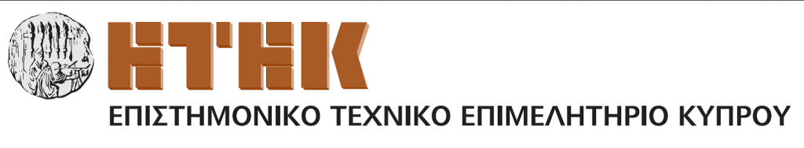

''Στοιχεία Οδοποιίας - Εύκαμπτα - Ημιδύσκαμπτα και Άκαμπτα Οδοστρώματα''

Σε μια ευνομούμενη δημοκρατική κοινωνία ένα καλά σχεδιασμένο και σωστά ανεπτυγμένο Δημόσιο Υπεραστικό και Αστικό Οδικό Δίκτυο πρέπει:
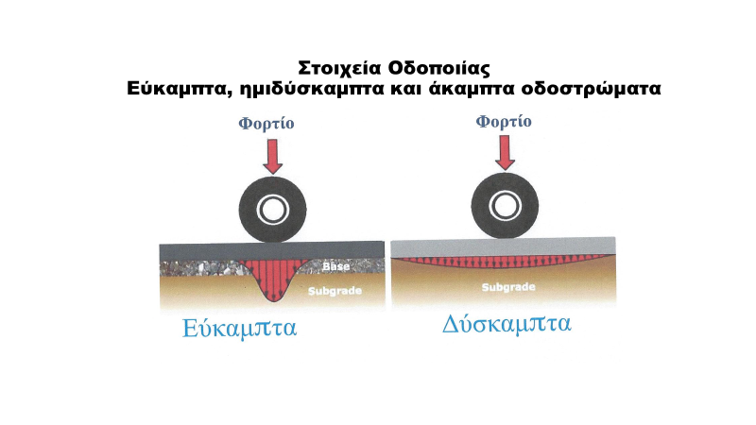
- Να εξασφαλίζει την ασφαλή, γρήγορη, αποτελεσματική και αποδοτική διακίνηση ανθρώπων και αγαθών.
- Να είναι φιλικό προς τον άνθρωπο και το περιβάλλον .
- Να εξυπηρετεί τα εθνικά συμφέροντα.
- Να εξασφαλίζει τη βελτίωση της ποιότητας της ζωής των πολιτών όχι μόνο σήμερα αλλά και στο μέλλον.
Όπως όλα τα έργα υποδομής έτσι και τα έργα οδοποιίας αποτελούν εθνικό πλούτο και επένδυση όλων μας. Πρέπει πάντοτε να σχεδιάζονται , να κατασκευάζονται και να συντηρούνται με το καλύτερο δυνατό τρόπο.
Τετάρτη και Πέμπτη, 21 και 22 Απριλίου 2021
(ώρα 11:30 – 14:30)
Δηλώσεις συμμετοχής: https://etek-seminars.org/Seminars/Display/49
Το σεμινάριο έχει τέλος συμμετοχής €30 (περιλαμβ. ΦΠΑ) για μέλη του ΕΤΕΚ με τακτοποιημένες τις οικονομικές τους υποχρεώσεις και για όλους τους υπόλοιπους το τέλος συμμετοχής είναι €45.

Προπληρωμή τέλους συμμετοχής - έκπτωση 5 ευρώ

ΕΚΠΑΙΔΕΥΤΗΣ : Σάββας Βραχίμης, Πολιτικός Μηχανικός
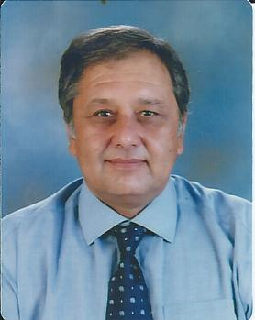
Ο κ. Σάββας Βραχίμης με καταγωγή από την Αμμόχωστο γεννήθηκε το 1951 στη Λευκωσία. Μετά την αποφοίτηση του από το Ά Γυμνάσιο Αρρένων Αμμοχώστου και την εκπλήρωση των στρατιωτικών του υποχρεώσεων φοίτησε στο Πανεπιστήμιου του Λονδίνου ( Queen Mary College) από όπου έλαβε το τίτλο BSc (Hons) στη Πολιτική Μηχανική με κατεύθυνση Δομοστατικού.

Μετά την αποφοίτηση του (1975) εργάστηκε για ένα χρόνο ως βοηθός ερευνητής στο Πολυτεχνείο του Βορειοανατολικού Λονδίνου. Επέστρεψε στην Κύπρο το 1976 και προσλήφθηκε στο Τμήμα Δημοσίων Έργων στη θέση του Εκτελεστικού Μηχανικού στο γραφείο Μελετών Οδοποιίας. Το 1984 με υποτροφία του Βρετανικού Συμβουλίου (British Government Technical Co-operation Programme) επέστρεψε στο Πανεπιστήμιο του Λονδίνου (Imperial College) από όπου έλαβε τους τίτλους MSc, DIC στη Βραχομηχανική .

Ο κ. Βραχίμης αποχώρησε, με πρόωρη αφυπηρέτηση από την θέση του Πρώτου Εκτελεστικού Μηχανικού στο Τμήμα Δημοσίων Έργων , το 2012. Μετά την αφυπηρέτηση του εργάσθηκε για 3 χρόνια (2012-2015) ως Ειδικός Επιστήμονας στο ΤΕΠΑΚ για τη διδασκαλία σε επίπεδο Master του μαθήματος της Οδοποιίας.

Από το Σεπτέμβριο του 2012 εργάζεται ως ιδιώτης Σύμβουλος Μηχανικός για θέματα που αφορούν την συγγραφή Τεχνικών Προδιαγραφών και Ειδικών Όρων για Τεχνικά και Οικοδομικά Έργα καθώς και την Διαχείριση Συμβολαίων Μεγάλων Έργων.

Ο κ. Βραχίμης είναι εγγεγραμμένος στο μητρώο Πραγματογνωμόνων του ΕΤΕΚ. Είναι πρόεδρος της Εθνικής Τεχνικής Επιτροπής για το Ασφαλτικό Σκυρόδεμα (CYS TE 17) της Εθνικής Τεχνικής Επιτροπής για Προκατασκευασμένα Υλικά από Σκυρόδεμα (CYS TE 14) καθώς και μέλος της Εθνικής Επιτροπής CYS ΤΕ 2 για τα Αμμοχάλικα. Είναι επίσης πιστοποιημένος Εκπαιδευτής Επαγγελματικής Κατάρτισης της ΑνΑΔ και από το 2012 συμμετέχει ενεργά στην εκπαίδευση και ενημέρωση των νέων Μηχανικών όσο αφορά τις γεωτεχνικές ιδιαιτερότητες και πραγματικότητες της Κύπρου.

